Второй региональный Форум
ПОСТАВЩИКОВ АТОМНОЙ ОТРАСЛИ
«АТОМЕКС – Северо-Запад»

ПАМЯТКА УЧАСТНИКА КОНФЕРЕНЦИИ

Уважаемые участники Конференции!

Благодарим Вас за участие и напоминаем, что
Третий региональный Форум «АТОМЕКС-Северо-Запад» состоится
17- 19 апреля 2012 года в ВК «Ленэкспо», павильон №6,
по адресу: 199106, Россия, Санкт-Петербург, Васильевский остров, Большой проспект, 103

- Время работы Конференции:
17 апреля - с -10:00 до 18:30;
18 апреля – с 10:00 до 18:30;
19 апреля – с 7:30 – технические туры на Ленинградскую АЭС и «Балтийский завод»
(по предварительным заявкам)

Регистрация участников Конференции будет производиться в ВК «Ленэкспо», павильон №6:
16 апреля с 14:00 до 18:00
17 апреля с 08:30 до 16:00
18 апреля с 9:00 до 14:00
Проход на территорию ВК «Ленэкспо» свободный при предъявлении пригласительного билета, памятки участника или бейджа. Пройти на территорию ВК «Ленэкспо» удобнее со стороны Наличной улицы, через вход у павильона № 4 (там же находится сервис-бюро, где можно будет отметить командировочное удостоверение). Кроме того, проход на территорию ВК «Ленэкспо» будет открыт со всех КПП.
Официальный прием состоится – 17 апреля в 18:30 –в фойе 2-го этажа павильона № 6 ВК «Ленэкспо».
После Официального приема состоится экскурсия по вечернему Санкт-Петербургу, отъезд от центрального входа ВК «Ленэкспо», пав.4 в 20:00.
Для делегатов Конференции предусмотрены кофе-брейки и ланчи в дни работы Конференции, которые пройдут в Фойе 2-го этажа павильона № 6, время проведения кофе-брейков и ланчей будет указано в Программе Конференции

Для Делегатов, выступающих с докладами, сбор презентаций будет организован на стойке регистрации и в зале проведения заседаний (зал 6-1 и зал 6-2, в соответствии с программой).

2.Организация технических туров на Ленинградскую АЭС и «Балтийский завод»
Для участников Форума по предварительным заявкам 19 апреля организуются два технических тура:
- Поездка на Ленинградскую АЭС, отправление автобуса в 7:30, возвращение в город около 18:00;
- Поездка на «Балтийский завод», отправление автобуса в 10:00, продолжительность тура до 15:00.
Сбор участников на технические туры и отправление автобусов будет организовано от
ВК «Ленэкспо» павильон №4 - центральный вход в ВК «Ленэкспо», со стороны ул. Наличной.
Убедительно просим передать менеджеру Форума, с которым Вы работаете, номер мобильного телефона, по которому участник технического тура будет доступен для оперативной связи в Санкт-Петербурге.
Для посещения объектов техтура необходимо при себе иметь паспорт
3.Оформление финансовой и бухгалтерской документации в период проведения выставки

Убедительная просьба передать в Дирекцию Форума подписанные с Вашей стороны оригиналы Заявки-Договора с печатью и банковскими реквизитами в 2-х экземплярах. Акты и счет-фактуру Вы сможете получить 17-18 апреля в Дирекции Форума (стенд В23)
Напоминаем, что участие в Выставке возможно только при 100% оплате, без оплаты участие в Конференции не допускается. Оплата должна быть произведена до 13 апреля.

Для оперативного решения вопросов, пожалуйста, связывайтесь с ответственные менеджерами.
Мобильные телефоны будут работать только с 16 апреля 2012г.

ФИО работника | Курируемые вопросы | Контактный телефон
Саградян Сюзанна Арсеновна | Организационные вопросы по участию в Выставке и Конференции | Тел.+7-495-663-38-21, доб. 127  моб. +7 963 674-29-18  sasagradyan@atomexpo.com
Вдовина Ирина Николаевна | Организационные вопросы по участию в Выставке и Конференции | Тел. +7-495-663-38-21 доб.109  моб. + 7 963 674-34-11  invdovina@atomexpo.com
Шамина Анастасия Витальевна | Сбор презентаций, организационные вопросы по участию в Конференции | Тел. +7-495-663-38-21 доб.154  Моб. +7 963 674-34-68  shamina@atomexpo.com
Явдолюк Евгений Александрович | Организационные вопросы во время работы Выставки и Конференции | Тел.+7-495-663-38-21, доб. 119  Моб. +7 963 674-34-82  eayavdolyuk@atomexpo.com
Антонова Анна Владимировна | Оплата участия в Форуме, договорная работа, подготовка актов выполненных работ | Тел. +7-495-663-38-21, доб. 123  моб. +7 963 674-36-98  aaantonova@atomexpo.com

С уважением и пожеланиями успешной работы на Форуме,
Дирекция Форума «АТОМЕКС –Северо-Запад»

Выставочный Комплекс «Ленэкспо», павильон №6
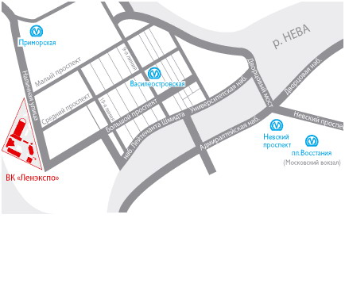
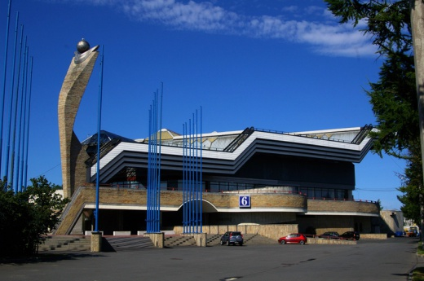

Место расположения ВК «Ленэкспо», павильон №6 можно посмотреть на сайте http://lenexpo.ru/node/59
Проезд на автомобиле http://lenexpo.ru/node/61
Проезд на общественном транспорте:
От станции метро «Приморская»:
1. Троллейбус №10
2. Автобусы №К129, К120, К128
3. Маршрутные такси №183, 690, 128, 129
От станции метро «Василеостровская»:
Маршрутное такси №183, 690, 349, 44, 309

